от 06 июля 2021 г. № 180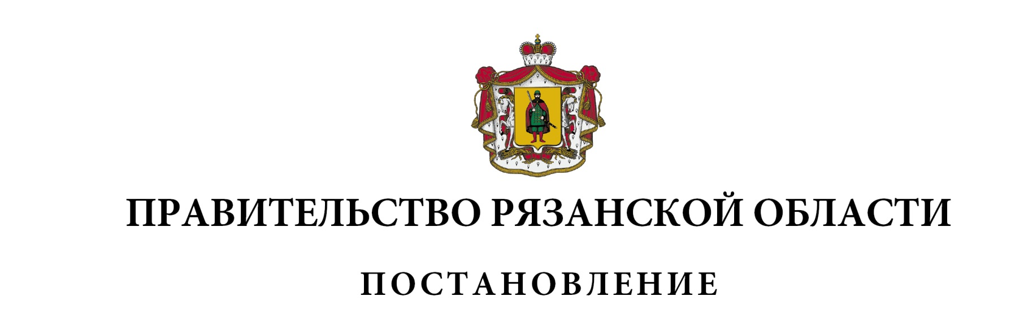

|  |
| --- |
| О внесении изменений в постановление Правительства Рязанской  области от 29 октября 2014 г. № 305 «Об утверждении  государственной программы Рязанской области «Повышение  эффективности управления государственными финансами  и создание условий для эффективного и ответственного  управления муниципальными финансами» (в редакции  постановлений Правительства Рязанской области от  04.03.2015 № 42, от 08.07.2015 № 163, от 12.08.2015 № 197,  от 29.12.2015 № 339, от 16.03.2016 № 46, от 13.07.2016  № 160, от 17.08.2016 № 186, от 16.11.2016 № 257, от  28.12.2016 № 309, от 14.02.2017 № 26, от 26.04.2017 № 81,  от 06.07.2017 № 153, от 23.08.2017 № 200, от 09.10.2017  № 238, от 14.12.2017 № 357, от 26.12.2017 № 402, от  21.02.2018 № 35, от 17.04.2018 № 102, от 20.06.2018  № 176, от 21.08.2018 № 243, от 19.09.2018 № 267, от  19.12.2018 № 377, от 05.03.2019 № 53, от 27.08.2019  № 276, от 22.10.2019 № 325, от 24.12.2019 № 426, от  10.03.2020 № 42, от 13.05.2020 № 108, от 07.07.2020  № 159, от 13.10.2020 № 268, от 29.12.2020 № 364) |
| Правительство Рязанской области ПОСТАНОВЛЯЕТ:  Внести в приложение к постановлению Правительства Рязанской области от 29 октября 2014 г. № 305 «Об утверждении государственной программы Рязанской области «Повышение эффективности управления государственными финансами и создание условий для эффективного и ответственного управления муниципальными финансами» следующие изменения:  1) в строке «Объемы финансирования Программы» паспорта государственной программы:  в абзаце четвертом цифры «26095582,69546» заменить цифрами «25947918,59546»;  в абзаце двенадцатом цифры «3568738,06728» заменить цифрами «3421073,96728»;  2) раздел 4 «Ресурсное обеспечение Программы» изложить в следующей редакции:  «4. Ресурсное обеспечение Программы  Главные распорядители, объемы и источники финансирования приведены в таблице: |

| № п/п | Главные распо-рядители | Источники финанси-рования | Объем финансирования, тыс. руб. | | | | | | | | | |
| --- | --- | --- | --- | --- | --- | --- | --- | --- | --- | --- | --- | --- |
| всего | в том числе по годам | | | | | | | | |
| 2015 | 2016 | 2017 | 2018 | 2019 | 2020 | 2021 | 2022 | 2023 |

| 1 | 2 | 3 | 4 | 5 | 6 | 7 | 8 | 9 | 10 | 11 | 12 | 13 |
| --- | --- | --- | --- | --- | --- | --- | --- | --- | --- | --- | --- | --- |
| 1 | Министерство финансов Рязанской области | всего, в том числе: | 25947918,59546 | 3052161,3 | 2916013,31592 | 2133311,45497 | 2394108,95881 | 2856755,09504 | 2989853,70142 | 3421073,96728 | 3127903,38538 | 3057300,74997 |
| областной бюджет | 25947918,59546 | 3052161,3 | 2916013,31592 | 2133311,45497 | 2394108,95881 | 2856755,09504 | 2989290,36809 | 3421073,96728 | 3127903,38538 | 3057300,74997 |
|  |  | неисполь-зованные средства областного бюджета отчетного финансового года | - | - | - | - | - | - | 563,33333 | - | - | - |
|  | Итого по Программе,  в том числе: |  | 25947918,59546 | 3052161,3 | 2916013,31592 | 2133311,45497 | 2394108,95881 | 2856755,09504 | 2989853,70142 | 3421073,96728 | 3127903,38538 | 3057300,74997 |
|  |  | областной бюджет | 25947918,59546 | 3052161,3 | 2916013,31592 | 2133311,45497 | 2394108,95881 | 2856755,09504 | 2989290,36809 | 3421073,96728 | 3127903,38538 | 3057300,74997 |
|  |  | неисполь-зованные средства областного бюджета отчетного финансового года | - | - | - | - | - | - | 563,33333 | - | - | - |

|  |
| --- |
| Общий объем финансирования Программы не включает объем неиспользованных средств областного бюджета отчетного финансового года.  Объемы финансирования Программы носят прогнозный характер.»;  3) в приложении № 2 к государственной программе:  - раздел 3 «Ресурсное обеспечение подпрограммы» изложить в следующей редакции:  «3. Ресурсное обеспечение подпрограммы  Главные распорядители, источники и объемы финансирования приведены в таблице: |

| № п/п | Главные распо-рядители | Источники финанси-рования | Объем финансирования, тыс. руб. | | | | | | | | | |
| --- | --- | --- | --- | --- | --- | --- | --- | --- | --- | --- | --- | --- |
| всего | в том числе по годам | | | | | | | | |
| 2015 | 2016 | 2017 | 2018 | 2019 | 2020 | 2021 | 2022 | 2023 |

| 1 | 2 | 3 | 4 | 5 | 6 | 7 | 8 | 9 | 10 | 11 | 12 | 13 |
| --- | --- | --- | --- | --- | --- | --- | --- | --- | --- | --- | --- | --- |
| 1 | Министерство финансов Рязанской области | областной бюджет | 8197809,52035 | 1575549,2 | 1299668,3 | 671720,69455 | 635041,25928 | 744592,82059 | 581320,62842 | 699964,84633 | 935699,17541 | 1054252,59577 |
|  | Итого по подпрограмме |  | 8197809,52035 | 1575549,2 | 1299668,3 | 671720,69455 | 635041,25928 | 744592,82059 | 581320,62842 | 699964,84633 | 935699,17541 | 1054252,59577» |

|  |
| --- |
| - в приложении № 1 к подпрограмме «Повышение эффективности бюджетных расходов»:  по тексту граф 6, 13 пункта 4 цифры «8097356,83137», «811347,36495» заменить соответственно цифрами «7949692,73137», «663683,26495»;  в строке «Итого» цифры «8345473,62035», «847628,94633» заменить соответственно цифрами «8197809,52035», «699964,84633»;  - в пункте 10 приложения № 2 к подпрограмме «Повышение эффективности бюджетных расходов» после слов «за счет» дополнить словом «субвенций,». |

|  |  |  |
| --- | --- | --- |
| Губернатор Рязанской области |  | Н.В. Любимов |